**Лексическая тема «Весна, сельскохозяйственные работы»**

1. Побеседовать с ребенком о весенних полевых работах, познакомить его с крестьянскими профессиями и сельскохозяйственными машинами.
2. Нарисовать картинку на тему «Лес – наше богатство», изготовить поделки из природного материала.

**Задание 1. Объяснить значения слов**: теплица, саженец, удобрять.

**Задания 2. Подобрать похожие слова:**

Пересаживать, рассаживать, отсаживать, высаживать

Перекапывать, закапывать, откапывать, окапывать.

**Задание 3. Объяснить пословицу «Весенний день год кормит»**

**Задание 4. «Назови ласково»**

Сад-садик;

Огород - …

Грядка -…

Парник -…

Яблоня -…

Лук -…

Лейка -…

**Задание 5. «Составь предложение по картинке»**

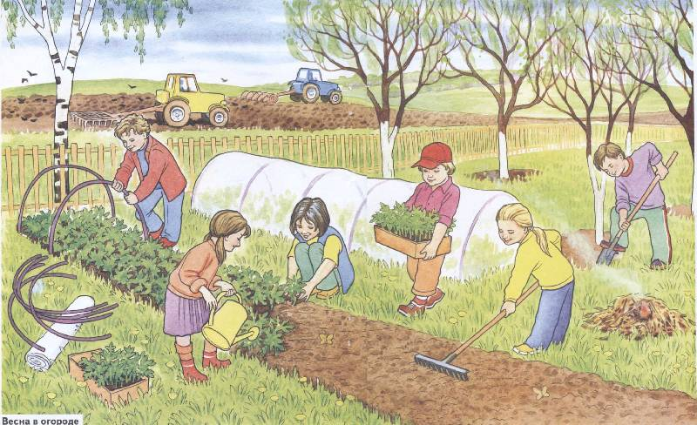

**Задание 6. «Рассели (нарисуй) растения по грядкам».** На первую грядку посади те слова, в которых один слог, на вторую 2 слога, на третью – 3 (лук, яблоня, огурец, редис, морковь, свекла…)